DB3100软件

使用手册

目录
文 件 修 订 记 录 2
1. 总体功能描述 1
2. 运行环境 2
3. 软件编译环境 3
4. 编译成功画面 4
5. 软件使用说明 5

文 件 修 订 记 录
版本号 | 生成日期 | 作者 | 修订内容
V1.0 | 2022-02-14 | 张铿炜 | 初始版本

总体功能描述
一、可以实现-5℃到100℃的调温
二、定时 1sec--23h59min
三、模式记忆：P01 P02-- P09

运行环境
硬件要求
类 别 | 基本要求
服务器端 | CPU 64k以内 128flash

软件编译环境
本软件使用ARM_KEIL5，需要使用相同软件进行开发编译。

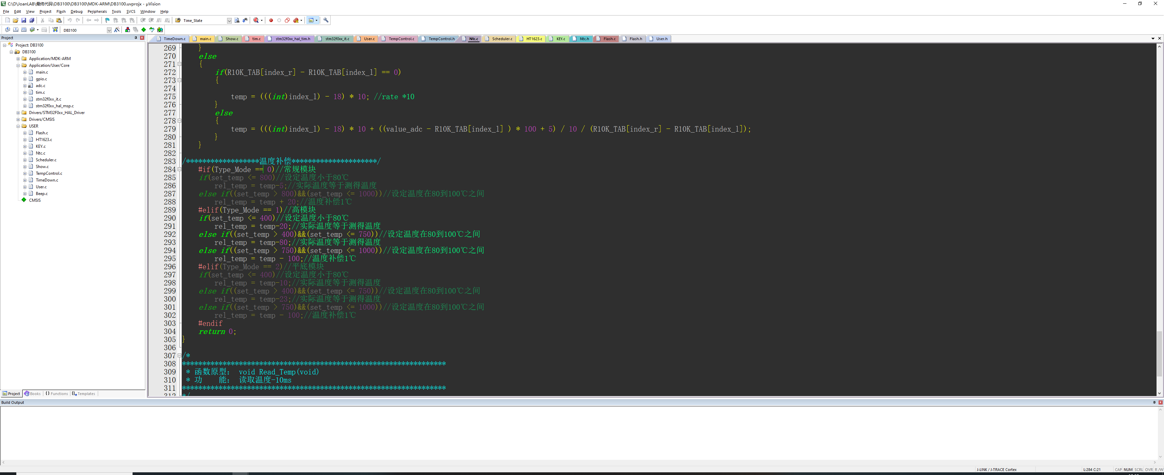

编译成功画面

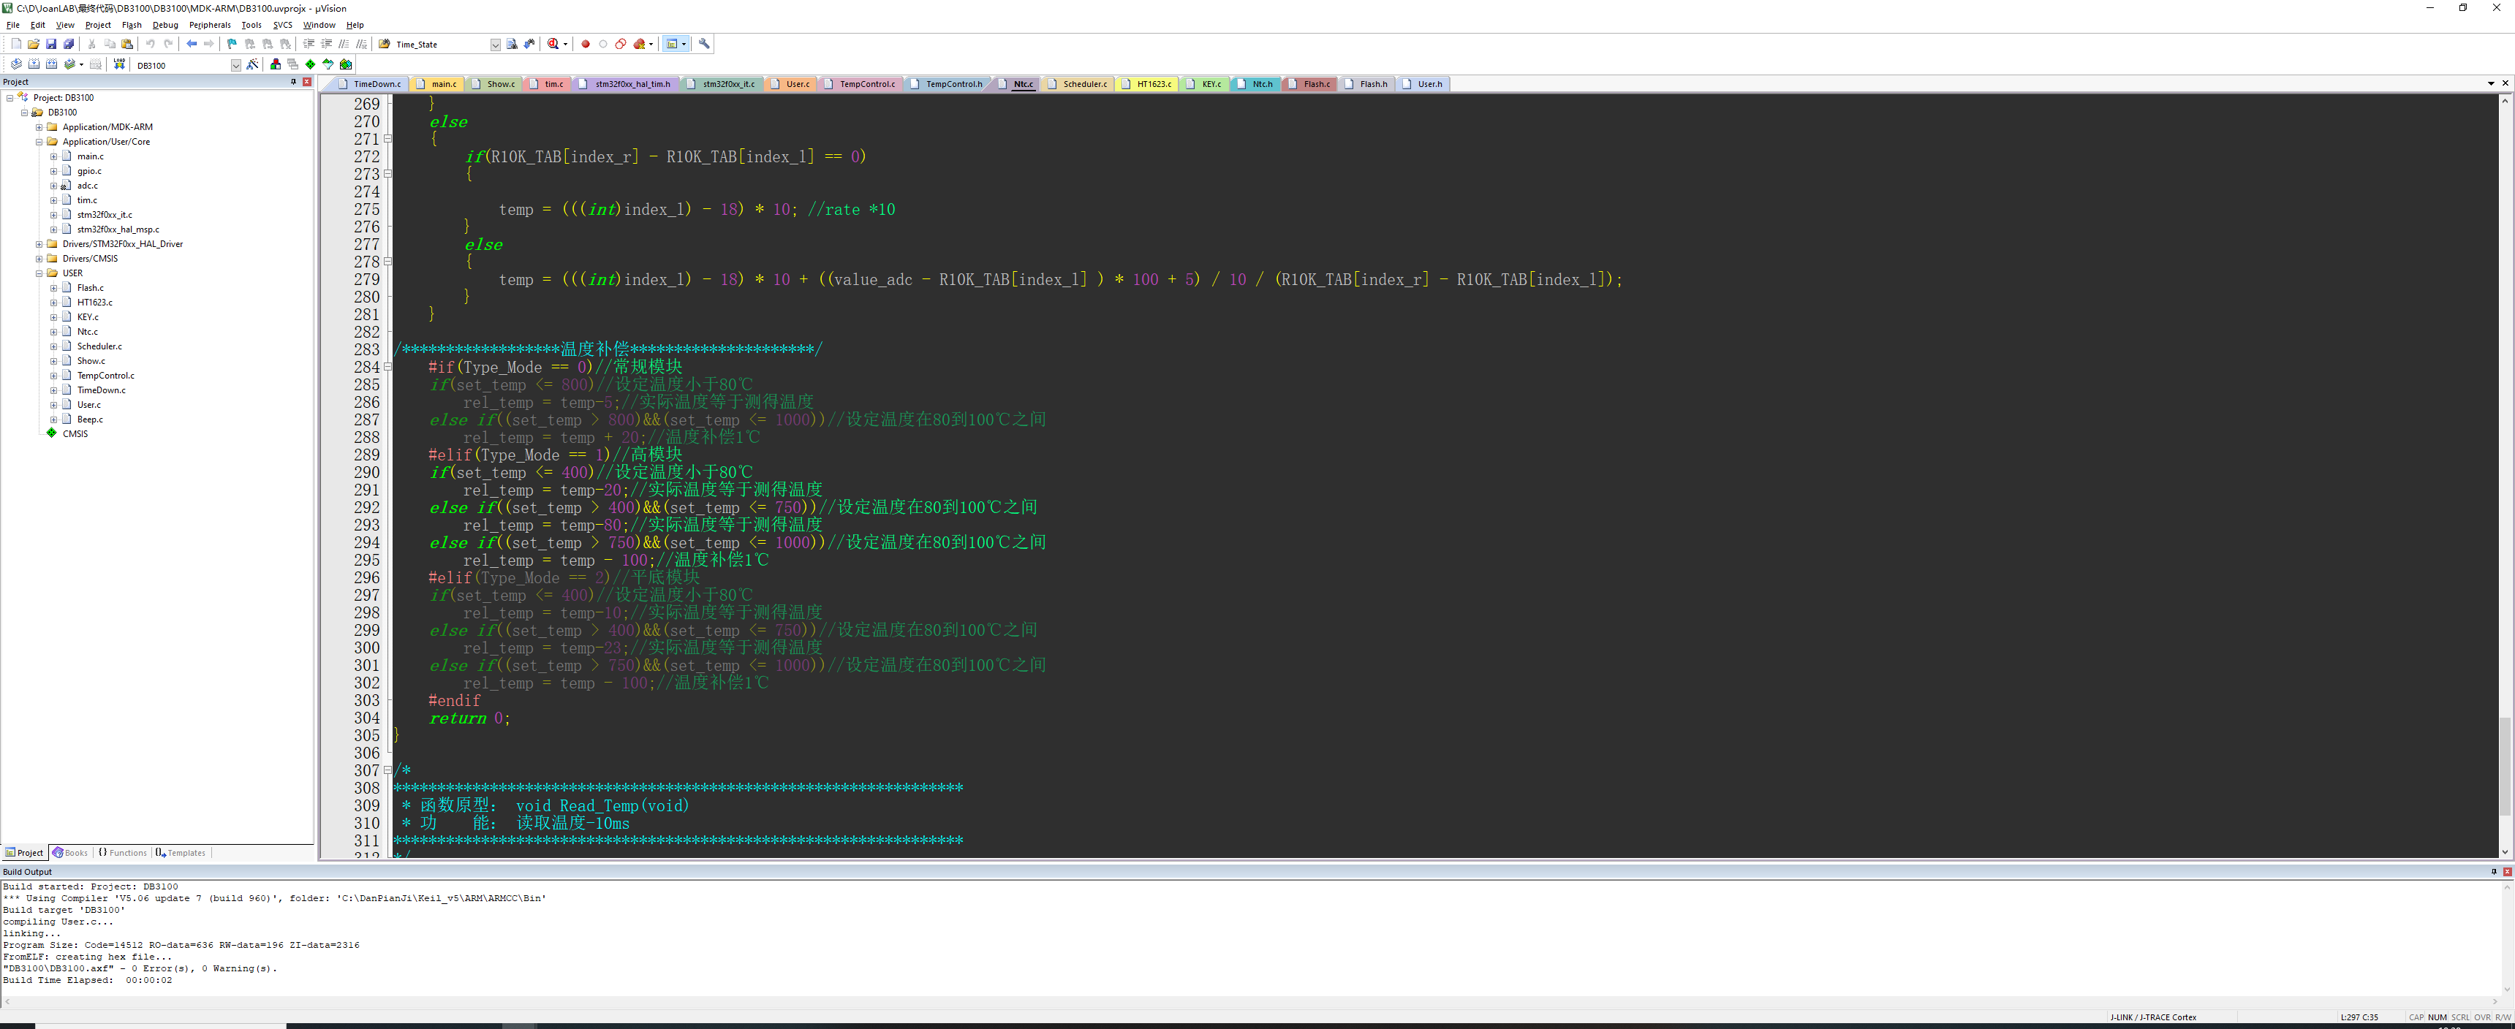

软件使用说明
1.打开开关
2.开机温度默认实际跟关机前设定值
3.开机后模式区域不显示（按P键才显示）
4.温度设置：单击MENU键切换到温度，默认实际温度显示为模块当前温度，设置温度默认37℃，设置温度低于实际温度不工作，只能自然冷却，设置温度高于实际温度为加热，步进为0.1℃，设置范围：0℃至100℃
5.时间设置（达到设定温度后倒计时）：单击MENU键切换到时间，默认时间为20min，小于1min，切换到55sec，最小为5sec，再往下为 ---- 持续运行（设定时间的时候不能设定00:00，没有意义，只有倒计时结束为00:00），时间最大为23：59min
6.如需记忆多组模式，则按P键调出模式区，显示P-1，按MENU切换到温度，再按MENU切换到时间，（按MENU键只能切换温度，时间），设定完成后记忆当前设置，或者无论最后设定停留在时间或者温度区域，闪烁6次后默认设置完成，记忆当前设置，或者设置后直接按STAT键也记忆。如需设置其他模式，则按P键后，通过上下按键选择P-1至P-9。 在P-1的时候，改变温度或者时间，会自动记忆替换P-1参数。
8.时间设置为- - - - 持续运行，关机后记忆所有模式，但模式区不显示，按P键后才显示，设置过程，加热图标不显示，开始加热后亮。
9.倒计时结束后，重新按STAT 键，时间自动调到设定值后重新开始。

